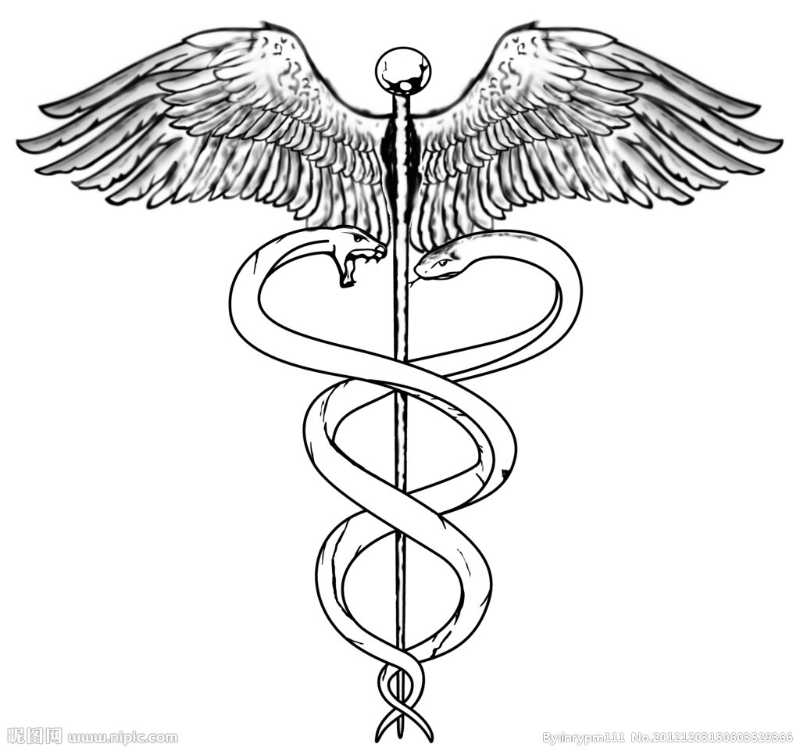

若有疾厄来求救者，不得问其贵贱贫富，长幼妍媸，怨亲善友，华夷愚智，普同一等，皆如至亲之想；亦不得瞻前顾后，自虑吉凶，护惜身命 孙思邈在《大医精诚》
医术是一切技术中最美和最高尚的。——希波克拉底
、博学而后成医，厚德而后为医，谨慎而后行医！
进则救世，退则救民；不能为良相，亦当为良医。——张仲景
德不近佛者不以为医，才不近仙者不以为医——裘法祖老先生
医学生誓词
健康所系, 性命相托。
当我步入神圣医学学府的时刻, 谨庄严宣誓:
我志愿献身医学, 热爱祖国, 忠于人民, 恪守医德, 尊师守纪, 刻苦钻研, 孜孜不倦, 精益求精, 全面发展。
我决心竭尽全力除人类之病痛, 助健康之完美, 维护医术的圣洁和荣誉。 救死扶伤, 不辞艰辛, 执著追求, 为祖国医药卫生事业的发展和人类身心健康奋斗终生。
图标作成上图，底色用纯蓝色。
等待界面为纯蓝色界面，随机飘出上术1句名言。

